МУ «Централизованная клубная система»
МОГО «Ухта»
Клуб пст. Седъю

Отчет о проделанной работе
За 2014год

Творческий коллектив клуба п.Седъю, культурно-досуговую деятельность осуществлял согласно целям и задачам поставленным перед учреждением на 2014год.
В клубе п. Седью существуют 20 разнообразных клубных формирований: танцевальные, вокальные, театральные, кружок фитнеса, творческие кружки, где ребята занимаются лепкой из глины, работают с бумагой, картоном, природными материалами. В течении года в клубе проводились различные по форме мероприятия.
Традиционно каждый год свою работу начинаем с новогоднего карнавала для взрослых, с играми, шутками, костюмами и призами. Вообще январь месяц был очень насыщенным по количеству мероприятий. На рождественские праздники ребятам было показано театрализованное представление «Рождественская звезда». Театральный кружок «Фантазёры» показал для малышей кукольный спектакль «Маша и медведь. В Татьянин день, для молодежи, мы провели игровую дискотеку.
Февраль месяц начался с подготовки к празднику День защитника Отечества. Но конечно не был забыт день всех влюбленных. 14февраля для подростков была проведена игровая программа «неожиданная встреча». С ребятами проводились различные конкурсы: «найди пару», «кто быстрее», был установлен почтовый ящик, ребята могли написать записки друг другу, для этих целей был выбран почтальон, так же по результатам голосования были выбраны король и королева бала.
К 23 февраля в фойе была организована выставка детских рисунков на тему «Отечество моё». А для более старшей аудитории конкурсная - игровая программа «Юность в сапогах». Между собой соревновались 2 команды, те кто уже отслужил в рядах вооруженных сил и те, кто еще собирается в армию. Команды соревновались в силе, ловкости, смекалке, выносливости .Победа досталась бывалым воякам, но и новобранцы отстали от них всего лишь на одно очко.
Международный женский день так же был отмечен игровой программой «А ну-ка, девушки». А в середине марта был показан отчетный концерт, посвященный Г.В. Музурову. В концерте принимали участие все коллективы нашего клуба, в том числе и творческие кружки, они помогали делать реквизит.

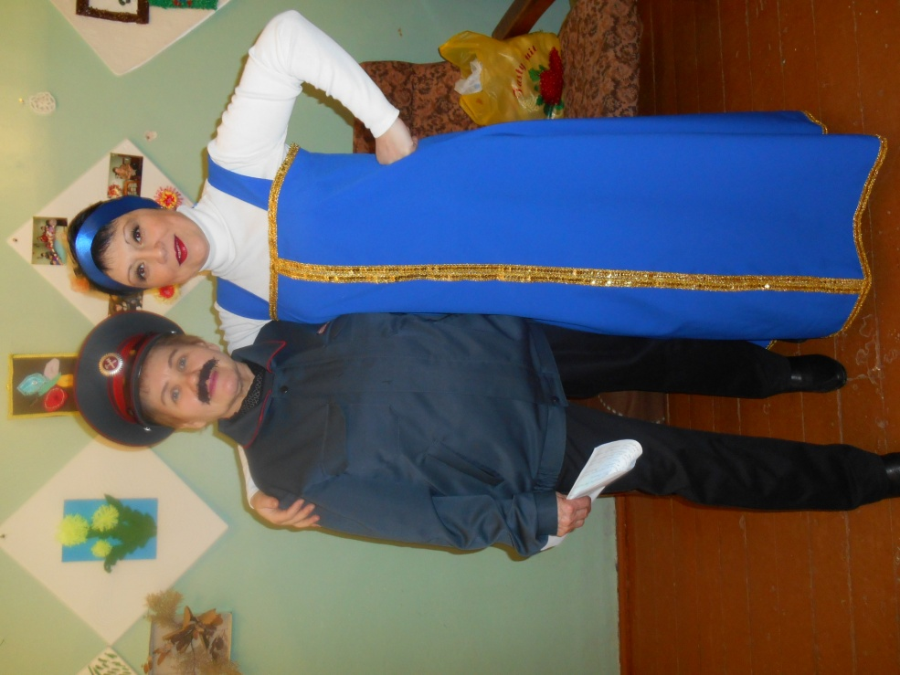
Артисты театрального кружка «Фантазия» Макурина И. и Макава И. перед выступлением на отчетном концерте.
Апрель месяц, конечно же, начался со дня смеха и юмористической программы «когда всем весело». Со сцены были показаны различные юмористические сценки. Ведущие на протяжении всего вечера разыгрывали зрителей. Так же в начале апреля , на площади были организованы проводы зимы «Русское раздолье». Погода в этот день немного подвела, было холодно, но тем не менее народу собралось очень много. Перед зрителями было показано театрализованное представление, где зима встречается с весной, и передает ей ключи. На протяжении всего праздника два скомороха веселили гостей, играли с ними в игры. Праздник прошел очень весело, исполнялись частушки, была организована выездная торговля выпечкой, блинами и конечно сжигание чучела.
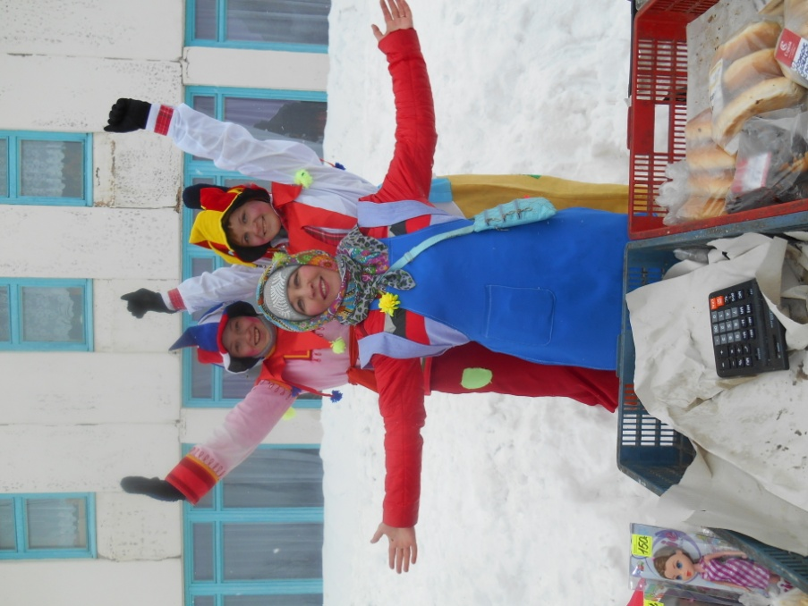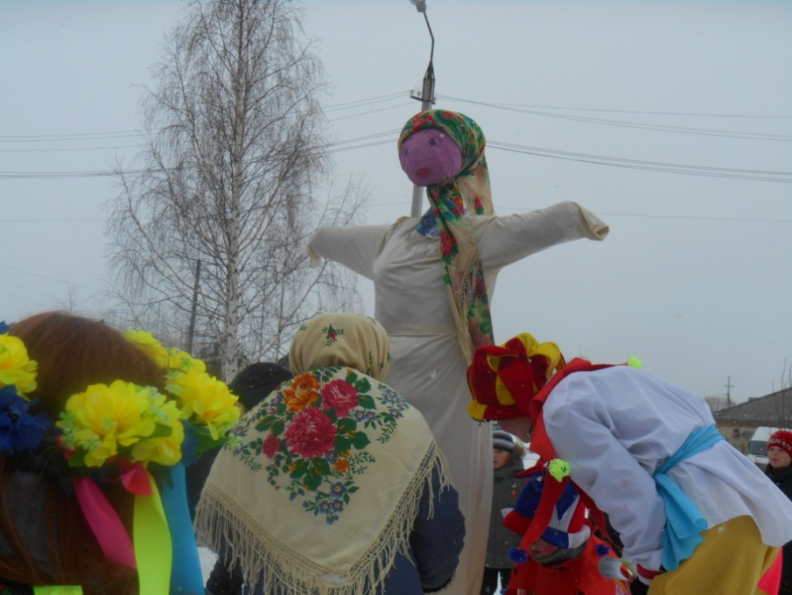
«Русское раздолье» . Скоморохи: Бабикова К. и Пономарева Я. Торговка Самофеева Е.
«прощай, масленица» - нижнее фото .
К дню космонавтики для детей мы провели игру-путешествие «летим в космос». Ребята отвечали на вопросы, разгадывали ребусы, играли в «космические» игры. В конце праздника все участники награждались сладкими призами.
В мае для ветеранов поселка был показан концерт «солдатская память». Перед ветеранами и жителями поселка выступали участники клубных формирований. Показывали танцы, пели песни военных лет. После концерта, для ветеранов, было организовано чаепитие в комнате отдыха. Так же в мае мы ежегодно отмечаем день семьи. Вот и в этом году была проведена конкурсная- игровая программа «как две капли». Состязались 3 семейные пары, которые прожили вместе 1 год, 5 лет, 12 лет. Пары выполняли различные задания , где надо было одинаково ответить, выбрать одну и ту же фигуру, и т.п. Победила пара у которой семейный стаж больше всего.В перерывах между конкурсами выступали танцевальные коллективы.

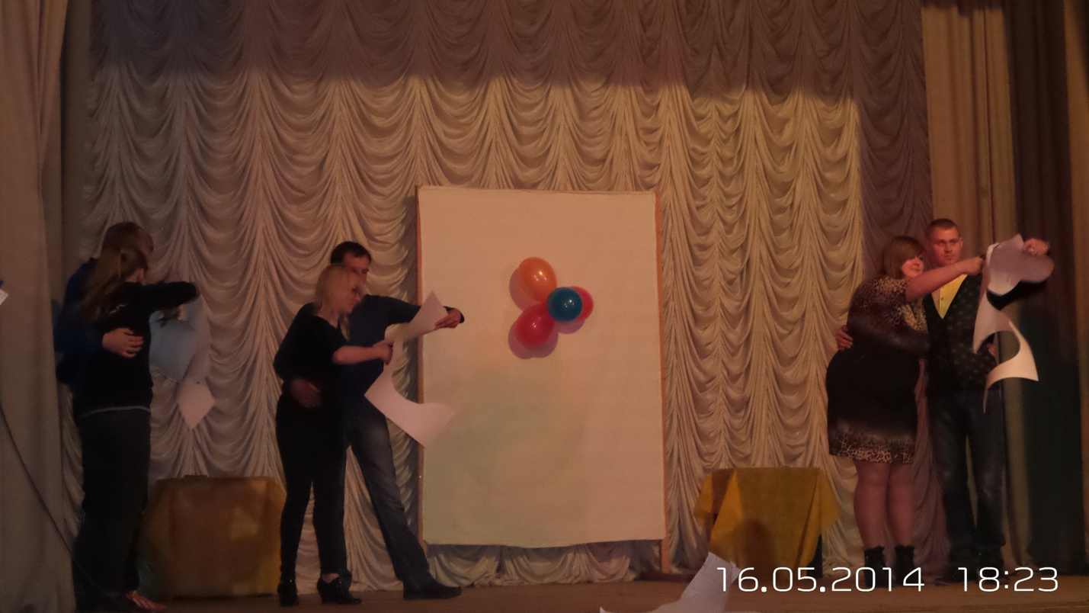
Конкурсанты выполняют задание одно на двоих.
Традиционным, в день защиты детей, стало проведение праздника на площади. В этом году было показано театрализованное представление «Дорогою добра». Карлсон искал своего друга Малыша и ему помогали сказочные герои: Солнышко, Леший, волк, гномы и сами ребята. Праздник получился ярким, веселым, добрым.
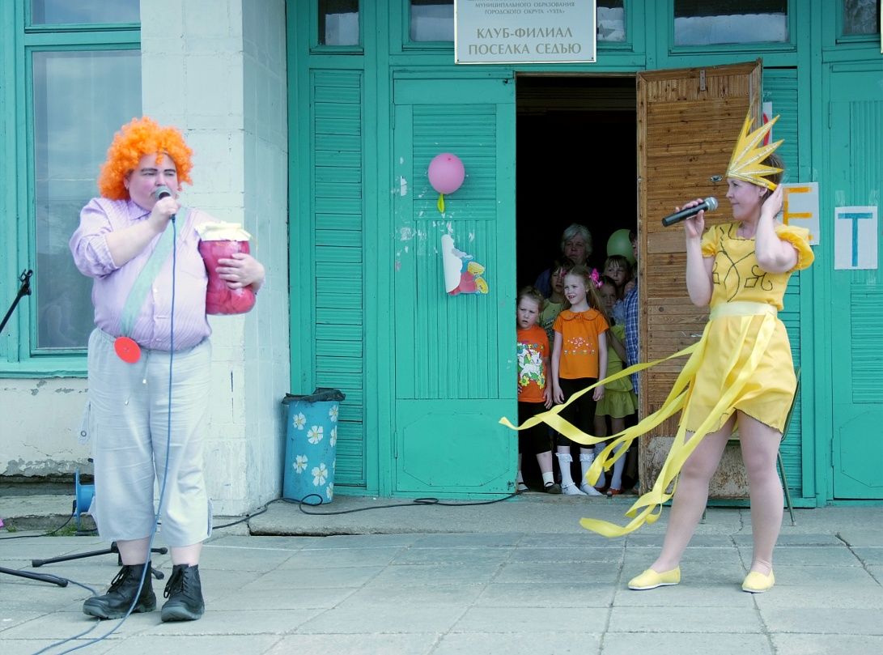
Театральная группа «фантазия» . Карлсон- Стребкова Л. Солнышко- Новикова Ж.

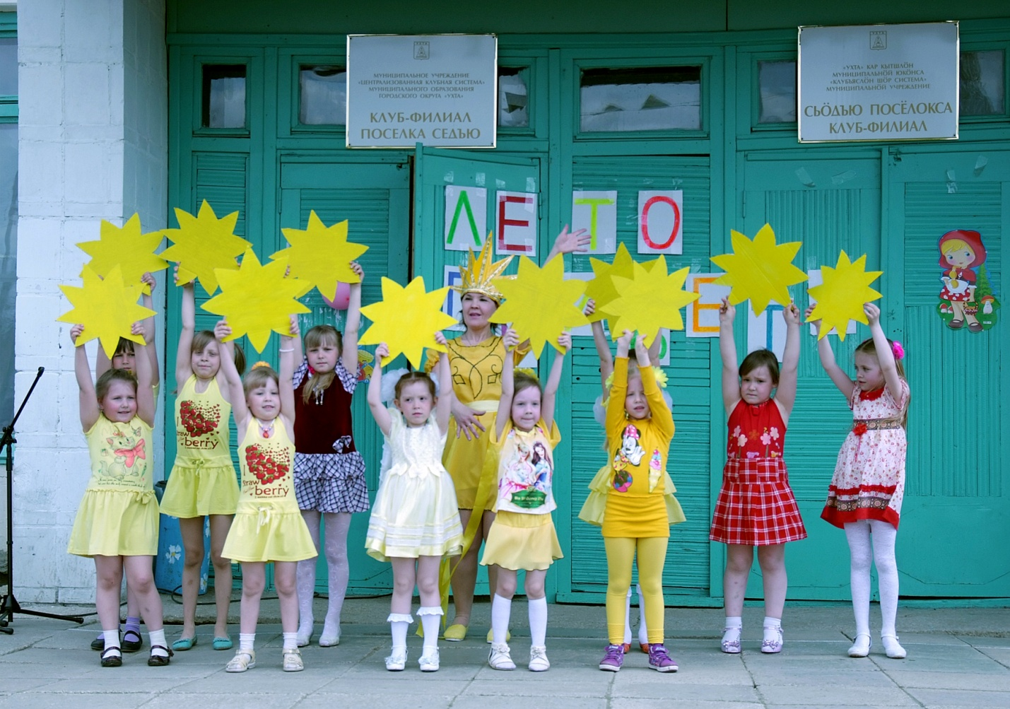
Танец маленьких солнышек. Группа «карамельки»
В течении летних каникул, для детей и молодежи проводилось очень много игровых программ. На день молодежи мы провели конкурс «денс батл». Желающих среди населения выступить со своим танцем нашлось немало. На празднике было представлено множество танцевальных направлений от хип-хопа до Go-Go.
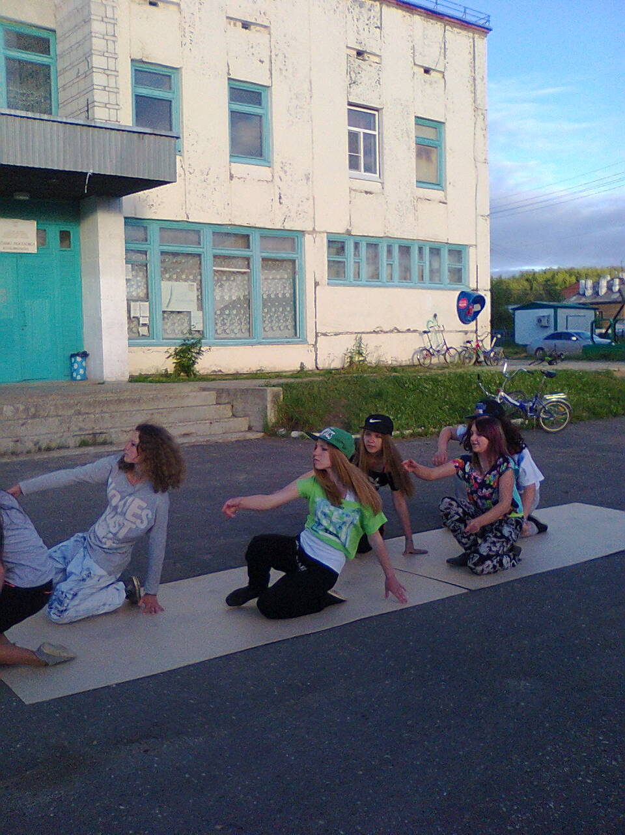
Самодеятельные артисты удовольствием принимают участие и в городских мероприятиях. В этом году мы 2 раза выезжали вгород. С группой «винтаж» в дом молодежи и в августе, на празднование дня города с группой «ритм».
Закончилось лето театрализованным представлением «прощание с летом на веселом мультдворе». Ребятам необходимо было найти 5 ключей, которые спрятала Шапокляк, а Чебурашка помогал детям справиться с заданием.

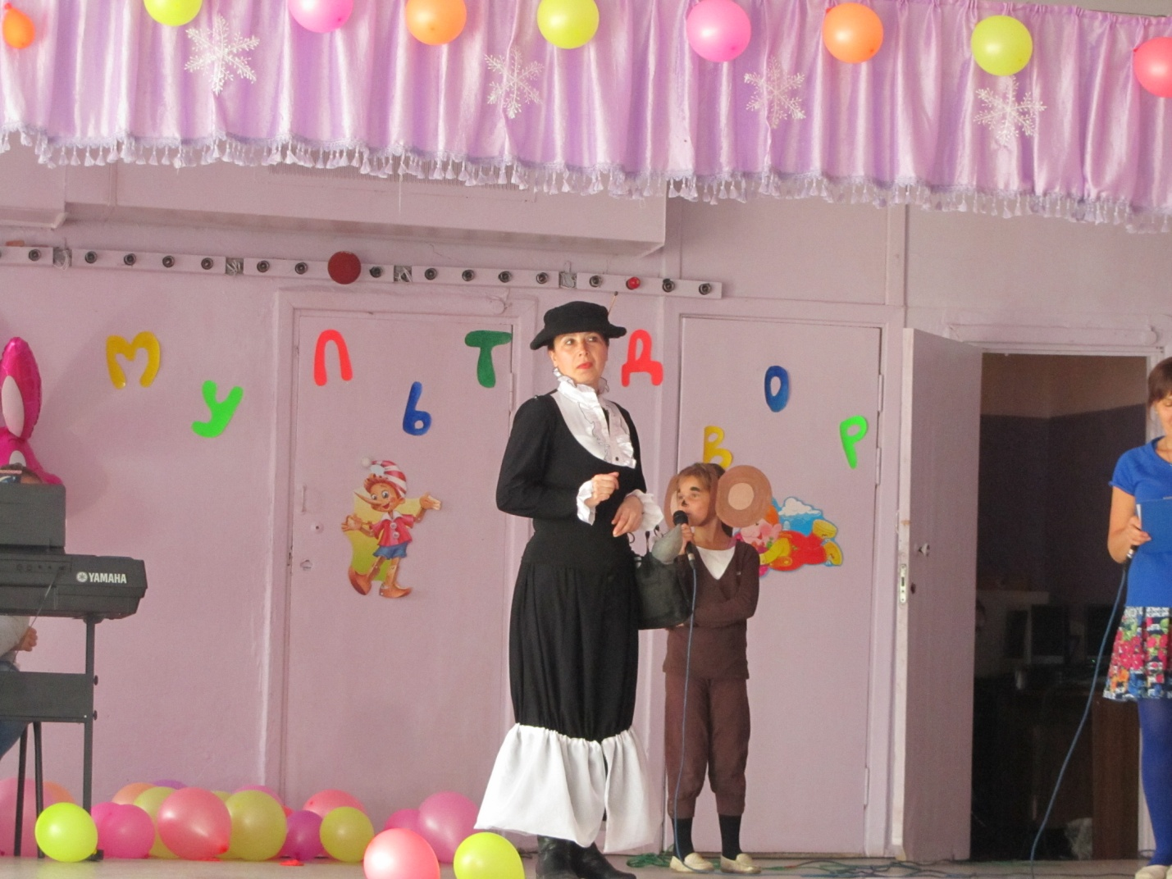
В роли Шапокляк- Тиранова М. в роли чебурашки- Петушкова Н.
В сентябре было открытие творческого и школьного сезона. На радость детям был показан кукольный спектакль « зайчонок – первоклассник»., так же для детей было проведен много игровых и познавательных программ на школьную тематику.
В октябре, к дню пожилых людей, был организован вечер отдыха, с чаепитием, играми и небольшим концертом.
Ноябрь месяц начался концерта- выставки «мастера- односельчане».Это большое мероприятие в рамках года культуры организовано совместно со школой и библиотекой. Жители поселка принесли на выставку работы сделанные своими руками. Гостям были представлены фотографии, изделия из бисера, вышивки, мягкие игрушки и т.п. На празднике прозвучали русские народные песни, показаны танцы исполнителями которых являлись участники художественной самодеятельности. Праздник принес незабываемые впечатления. Была приглашена пресса.
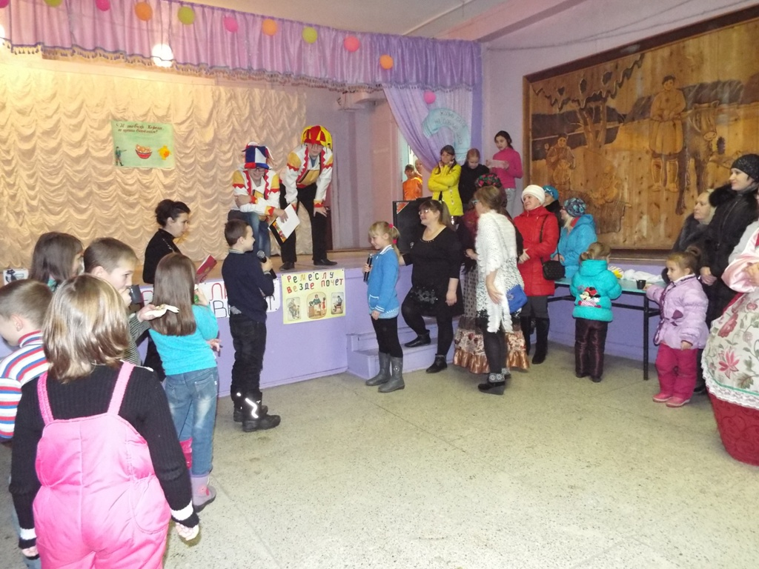

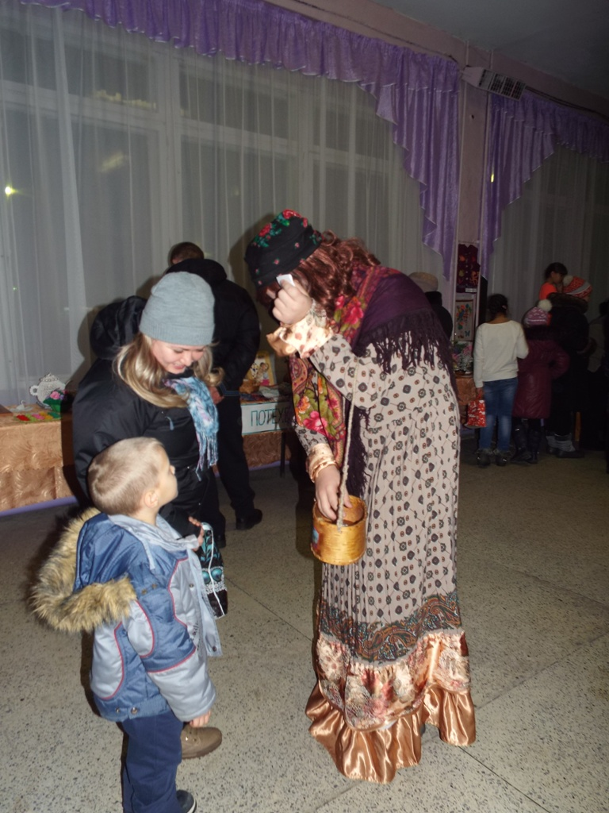
В конце ноября мы провели концерт, приуроченный ко дню матери « я люблю тебя, мамочка». Юные артисты со сцены поздравляли своих мам танцами, песнями, стихами. В конце программы всем мамам в зале были вручены цветы, которые купили спонсоры.
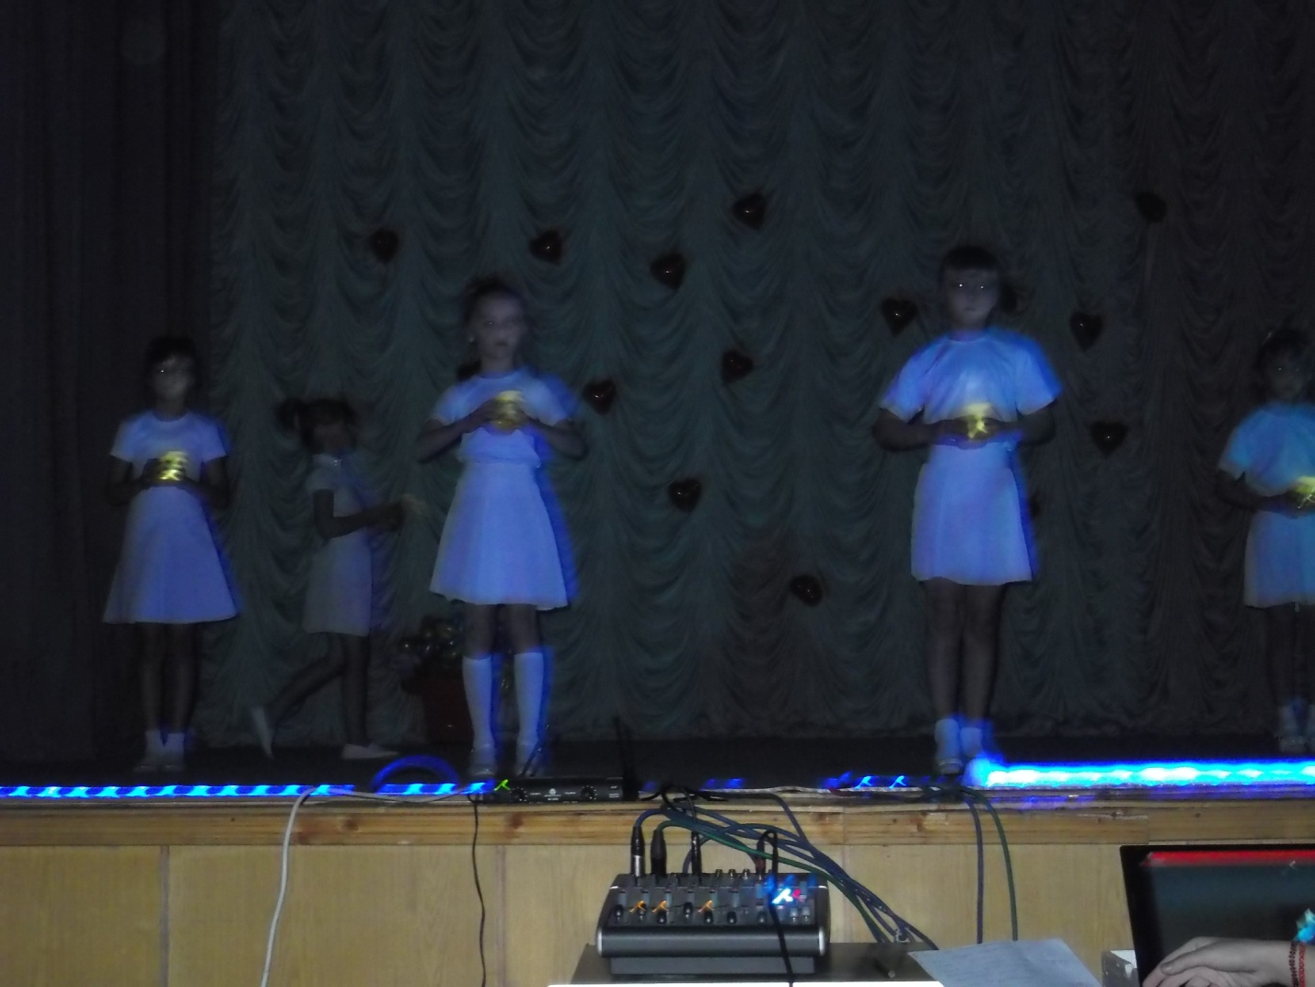
Танец с фонариками в исполнении группы «винтаж»

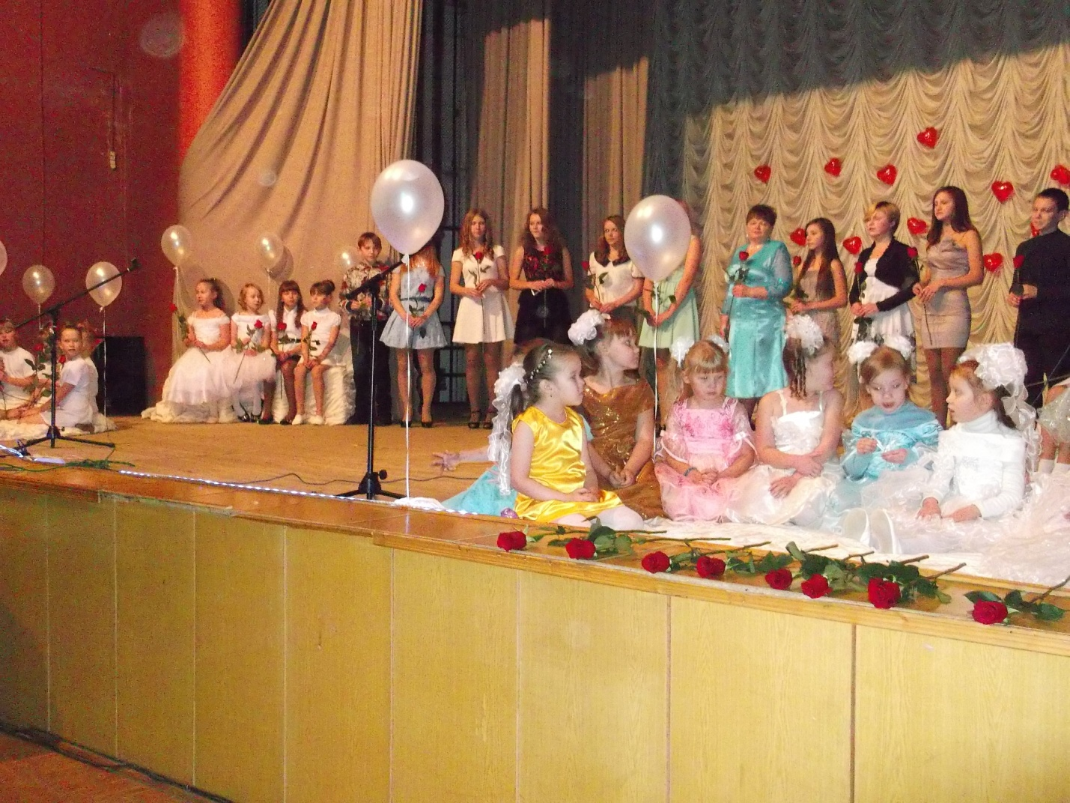
Финальная песня «Мама, будь всегда со мною рядом»
Ну, а декабрь ознаменовал себя подготовкой к новогодним утренникам, которые начались с 20 числа.
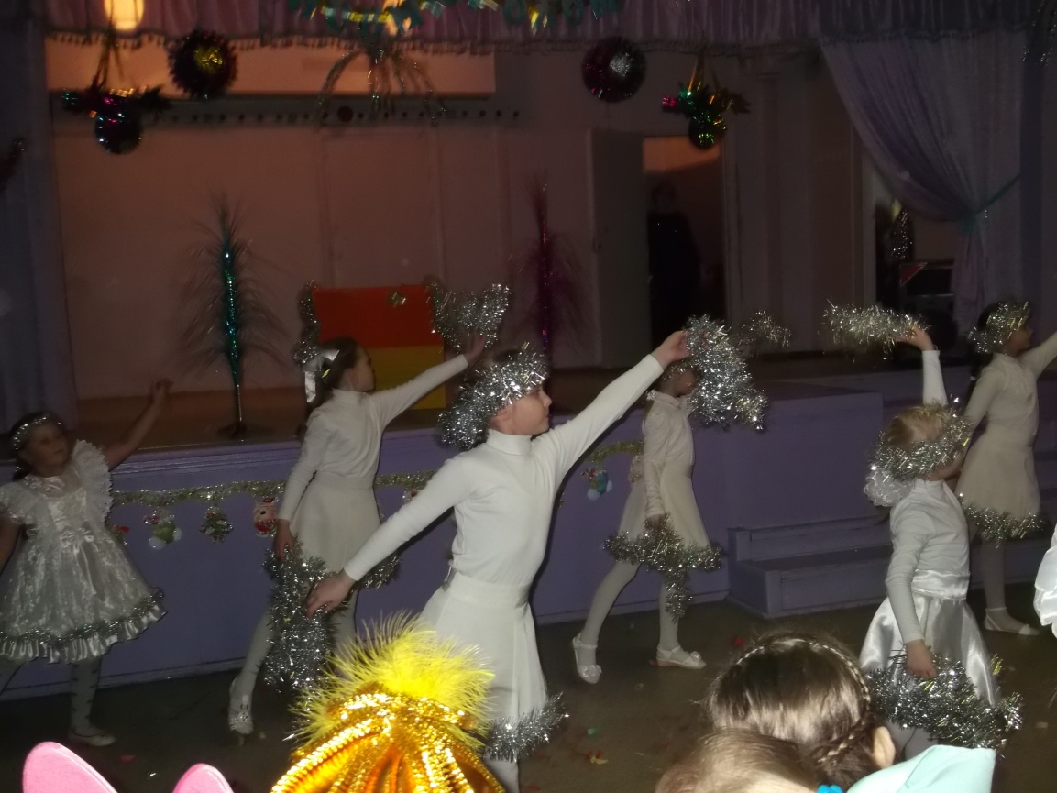
Танец снежинок в исполнении группы «конфетти» на празднике «волшебный колокольчик»
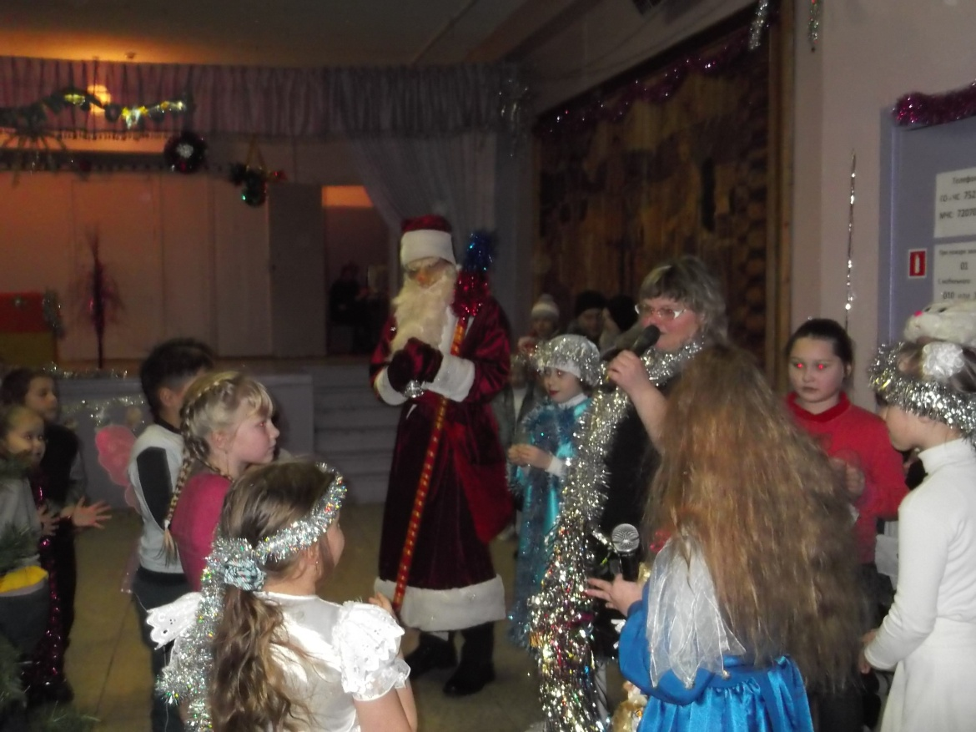
Детский праздник «дирижерская палочка деда Мороза»
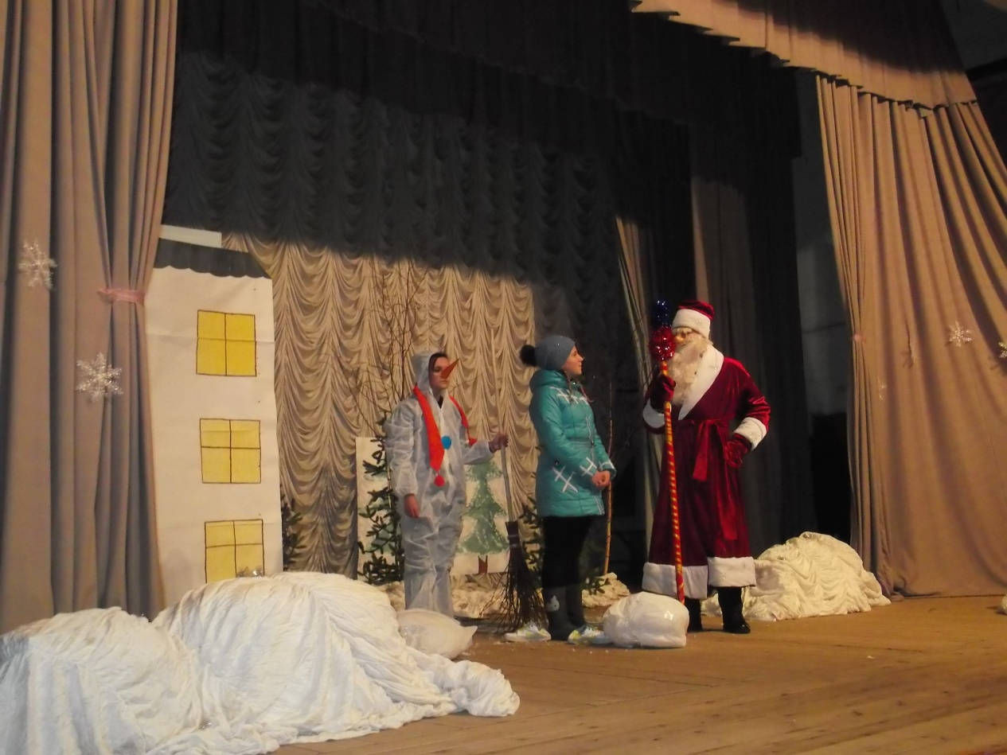
Театрализованное представление «новогодняя сказка».В роли деда Мороза – Новиков Б. в роли снеговика – Сикорская Ю., в роли девочки Светы – Калачук С.
На протяжении всего 2014 года были запланированы и проведены беседы с детьми на нравственные темы, и на темы, направленные на борьбу с наркоманией и курением.
В течении года материально – техническая база клуба пополнилась оргтехникой, фотоаппаратом, стойками для микрофонов.
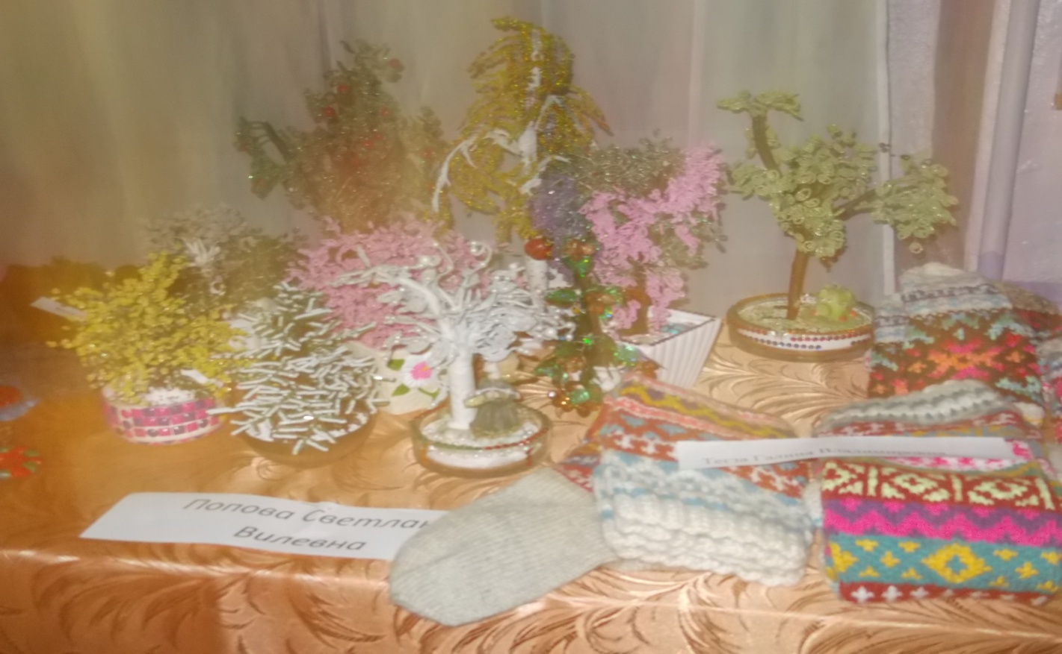
Поделки из бисера, работа Поповой С.В. Выставка – концерт «мастера – односельчане»
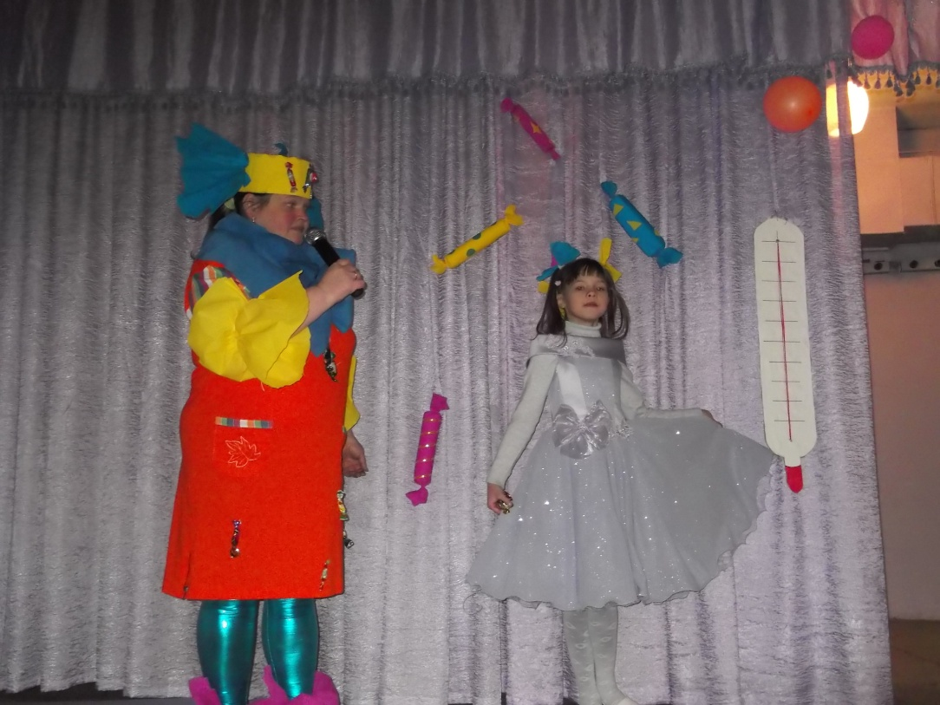
Театрализованное представление «исцеление конфетопотама».

Зав.клубом пст. Седью Л. Н. Стребкова.

